Unit 3 Lesson 16: Redondeemos y redondeemos otra vez

WU Conversación numérica: Más grupos, menos grupos (Warm up)

Student Task Statement
Encuentra mentalmente el valor de cada expresión.
- $5×7$
- $4×7$
- $6×7$
- $4×8$

1 Todos los números

Student Task Statement
- ¿Cuáles son todos los números que se redondean a 50 cuando redondeas a la decena más cercana? Si te ayuda, puedes usar esta recta numérica.
- ¿Cuáles son todos los números que se redondean a 70 cuando redondeas a la decena más cercana?
- ¿Cuáles son todos los números que se redondean a 600 cuando redondeas a la centena más cercana?
Si terminas antes, encuentra los números que se redondean a 100 y los que se redondean a 500 cuando redondeas a la centena más cercana. Compara tus listas con las de un compañero y discutan sobre los patrones que vean.

2 ¿Cuál es mi número secreto?

Student Task Statement
Escribe un número que esté entre 100 y 1,000 en tu tarjeta bibliográfica. Este es tu número secreto.
Dobla tu tarjeta por la mitad para que nadie pueda ver tu número secreto. ​​​​
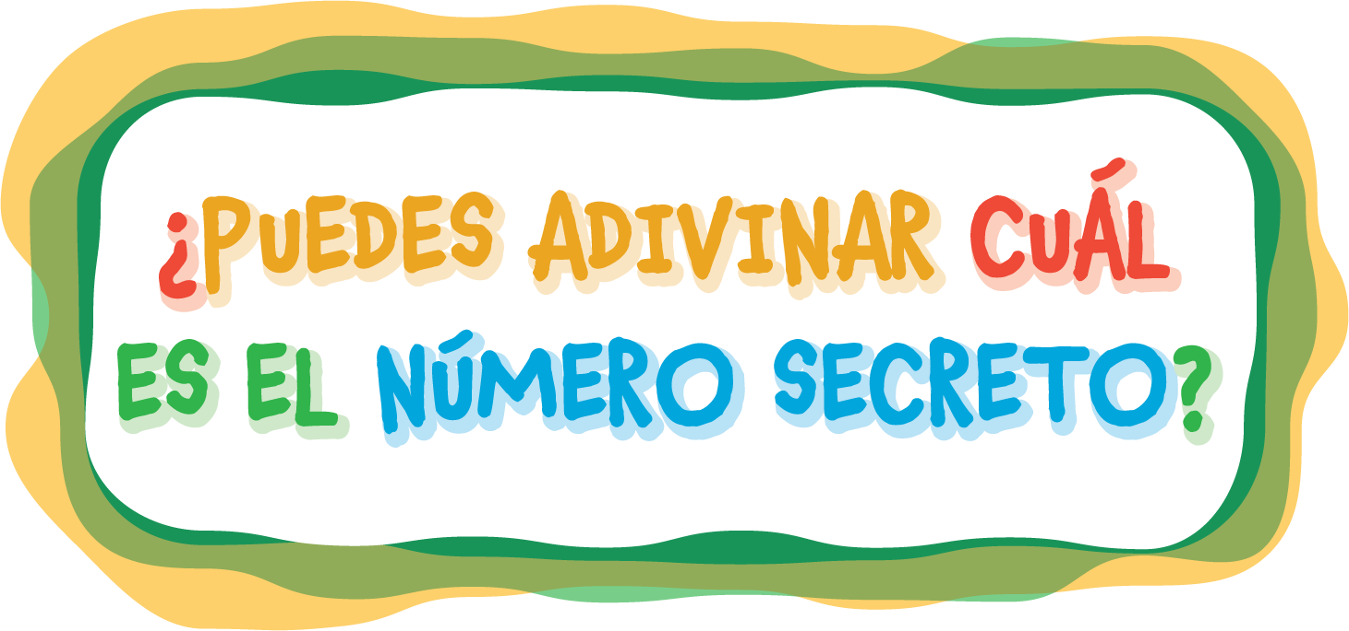
Escribe 3 pistas sobre tu número completando estas frases:
- Mi número secreto es (par o impar) _____.
- Mi número secreto se redondea a _____.
- Mi número secreto está entre _____ y _____.
“¿Cuál es mi número?”: Instrucciones de juego
- Lee las pistas sobre tu número secreto.
- Comenzando por la persona que está a tu derecha, dile a cada miembro de tu grupo que intente adivinar tu número secreto y que explique cómo razonó.
- Si nadie ha adivinado el número secreto cuando haya sido el turno de la última persona, revela tu número secreto.
- La siguiente persona del grupo repite los pasos 1, 2 y 3. De nuevo, esa persona comienza leyendo las pistas sobre su número secreto.
© CC BY 2021 Illustrative Mathematics®

